Tareas TFG

- Crear e instalar servidor
- Crear e instalar cliente
- Poner IP fija en el servidor
- Instalar rol del servicio DNS y Active Directory
- Crear Grupo e usuario para las directivas

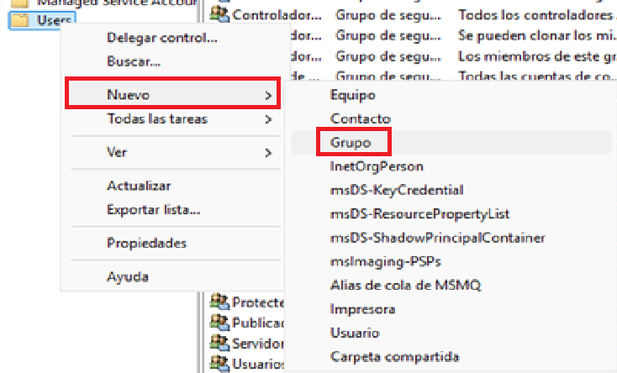

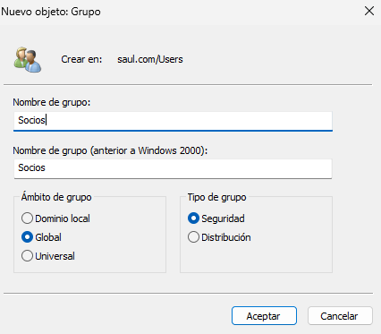

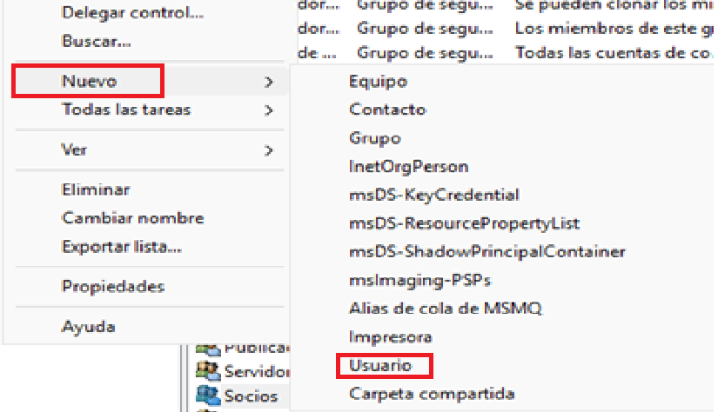

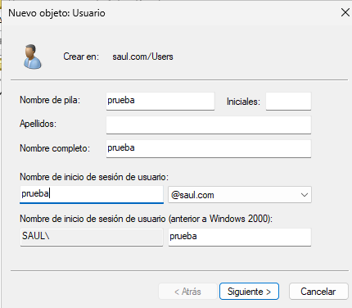

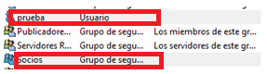

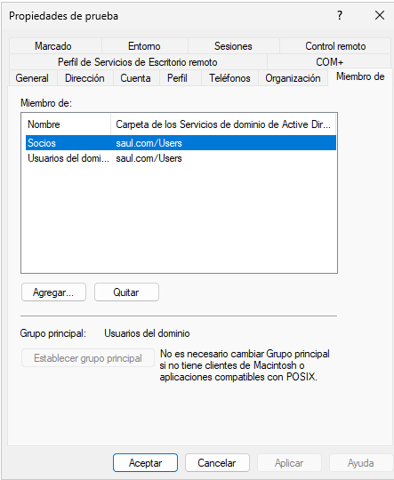

- Creacion y configuración de la red y asignación de rangos de ips para los administradores y empleados y crear tabla para asignar ips

Crear tabla de ips, añadir impresoras y etiquetar

- Investigacion sobre el funcionamiento de active directory con y sin wordpress y lo mismo con IIS

Pasos detallados:
1. Acceder a IIS y seleccionar el sitio web/aplicación:
Abre el Administrador de Internet Information Services (IIS) y navega hasta el sitio web o aplicación para el cual deseas restringir el acceso.
2. Configurar la autenticación:
En la vista de características del sitio web/aplicación, busca y selecciona "Autenticación".
Deshabilita la "Autenticación anónima" si está habilitada.
Habilita la "Autenticación de Windows".
3. Configurar la autorización:
En la vista de características del sitio web/aplicación, busca y selecciona "Autorización de acceso".
En el panel de acciones, selecciona "Permitir acceso a".
Agrega los usuarios o grupos de Active Directory que deben tener acceso al sitio web o aplicación.
Puedes especificar usuarios individuales, grupos o incluso unidades organizativas de Active Directory para aplicar la restricción de acceso de forma más granular.
4. Aplicar los cambios:
Asegúrate de guardar los cambios realizados en la configuración de autenticación y autorización.
Consideraciones adicionales:
Grupos de Active Directory:
Es recomendable utilizar grupos de Active Directory para facilitar la gestión de permisos, especialmente si hay múltiples usuarios con acceso similar.
Permisos de archivos y carpetas:
Además de la configuración en IIS, es posible que necesites ajustar los permisos de archivos y carpetas del sitio web para que coincidan con los permisos configurados en IIS.
Prueba de acceso:
Después de configurar los permisos, es crucial realizar pruebas de acceso para verificar que solo los usuarios autorizados puedan acceder al sitio web o aplicación.
Documentación de IIS:
Consulta la documentación de IIS para obtener información más detallada sobre la configuración de autenticación y autorización, incluyendo ejemplos y mejores prácticas.

- Instalación módulo CGI

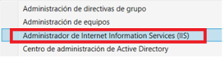

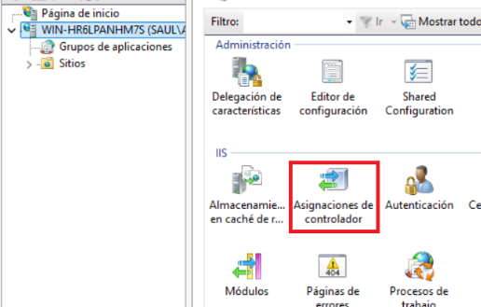

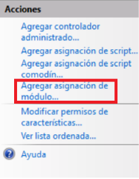

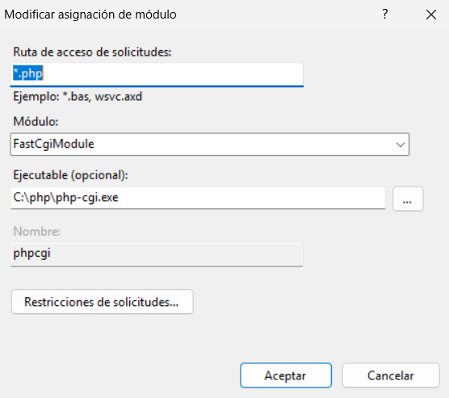

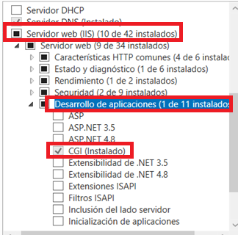

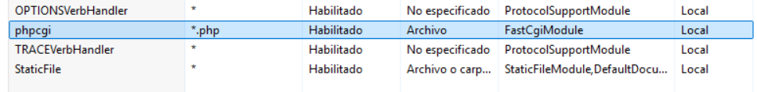

- Objetivos

Añadir requisitos, funciones y tareas que se puede hacer.

R01 – A los videos solo podrán acceder usuarios registrados
Creación de grupos
Agregar permisos
Active Directory

R02 – Una web sencilla para los usuarios
Crear una web
Servidor web
WordPress
IP fija
R03 - Red para el club
Diseño
Configuración

Posible requisito de cliente y servidor

De momento no hay base de datos

HACER ESTAS TAREAS ESTA SEMANA

Pequeño manual del servidor
Restricciones empleados red
Protocolo RIP para la wifi

Tareas:
13/10/2025 – Empezar a rellenar el diagrama
14/10/2025 – Revisión y continuar

30/10/2025 – 01/11/2025 Crear y modificar las directivas de contraseñas de los socios, empleados y administradores
01/11/2025 Modificar contraseñas y bloqueo
01/11/2025 Crear tabla direcciones IP
09/11/2025 – 22/12/2025 Configuración red
03/11/2025 – 23/12/2025 Revisar las demás por si acaso interesa algún más

Empezar la web

Empezar el abstract, la justificación, las tecnologías en la memoria, introducción

Dividir por párrafos para distintos enfoques.

El primero hablar sobre la estructura y necesidades que podría tener una empresa.

El segundo como he implementado conceptos de los distintos módulos del grado

El tercero sobre el tema elegido

